今日动态
9月26日 星期二 来园15人
一、来园
今天能够自主绑好水杯带的小朋友有：汪语晗、万洛依、汪刘懿、高亦可、卢彦霖、郭奕鸣、张子毅、马浩磊、唐煜、徐宁川、徐宁岩、储奕、高语汐、朱瑾玥。其他小朋友也要在家再练习一下哦！

二、区域游戏
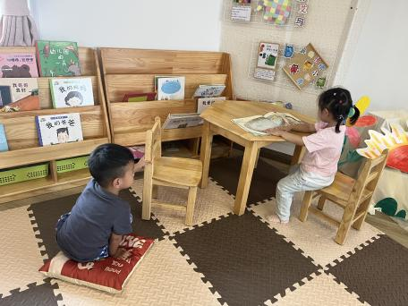 | 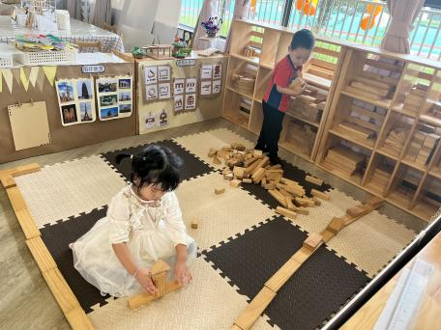 | 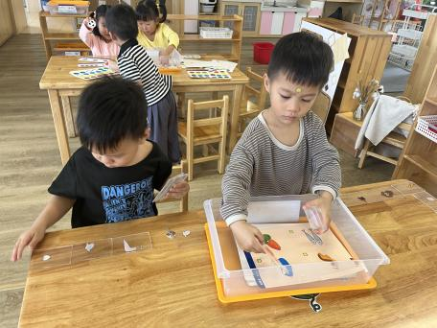
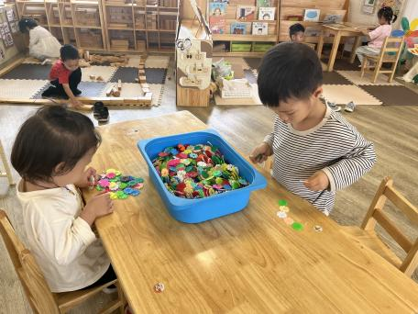 | 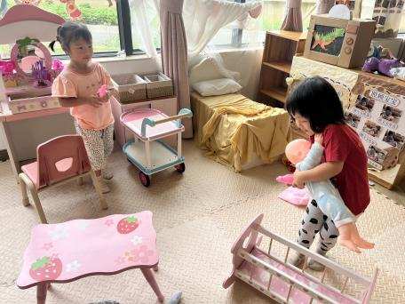 | 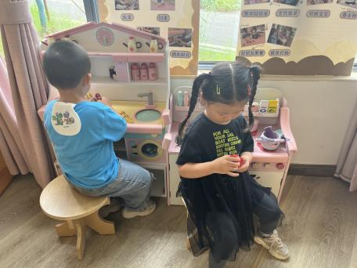
今天所有的区域游戏已开放，具体有：图书区；建构区；智慧区；娃娃家；美工区和植物角这六个区域。由于每个区域有人数限制，所以秉承先来后到原则，让小朋友们自主选择区域。

三、户外活动
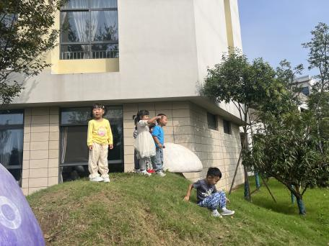 | 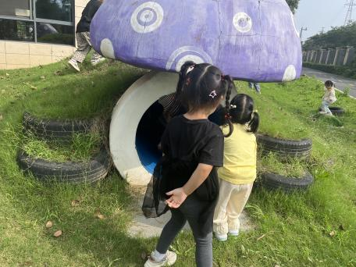 | 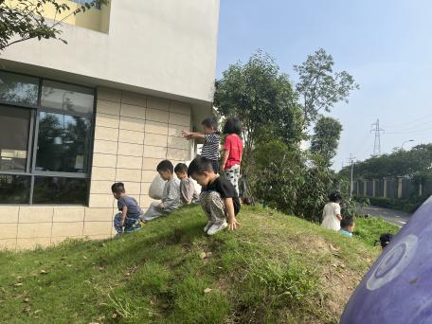
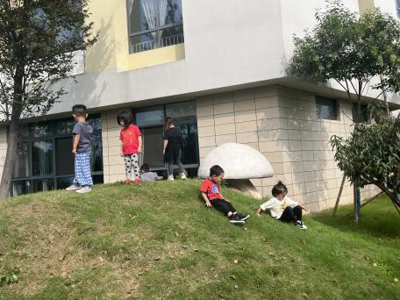 | 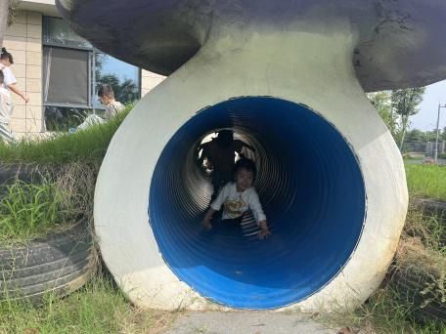 | 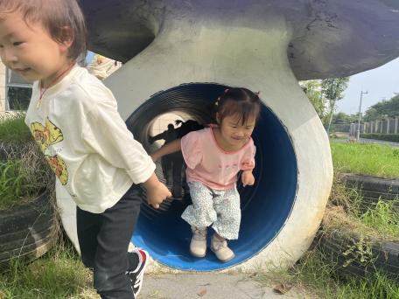
今天晴天，我们户外活动来到了蘑菇丛林，部分小朋友坐在了草地上滑滑梯，所以裤子较脏。
照片详见QQ群相册。

三、集体活动
今天我们开展了数学活动：认识形状标记。这是一节图形认知类的数学活动。形状标记有多种，小班阶段幼儿主要需要认识的形状标记主要有圆标记、正方形标记和三角形标记。所谓形状标记，是用来表示某一物体的形状特征。它无颜色之分，即不同颜色的同种形状都可以用同一形状标记来表示。本次活动主要引导幼儿认识形状标记，并能将不同颜色的图形与之相对应的形状标记进行匹配。
活动中愿意听讲并和老师一起说一说的小朋友有：万洛依、汪刘懿、高亦可、卢彦霖、张子毅、常阳浩、唐煜、储奕、朱瑾玥、郭奕鸣。给你们点赞哦！

四、一日情况记录
姓名 | 情绪 | 进餐 | 喝水 | 午睡 | 大小便
汪语晗 | 良好 | 饭菜吃光 | √ | 12:45前独立入睡 | √
苏安柒 | 请假 | 请假 | 请假 | 请假 | 请假
万洛依 | 入园哭泣 | 饭菜吃光 | √ | 12:45前独立入睡 | √
唐煜 | 良好 | 饭菜吃光 | √ | 1:00前独立入睡 | √
万欣晨 | 请假 | 请假 | 请假 | 请假 | 请假
汪刘懿 | 良好 | 饭菜吃光 | √ | 12:45前独立入睡 | √
季萱菡 | 请假 | 请假 | 请假 | 请假 | 请假
朱瑾玥 | 良好 | 饭菜吃光 | √ | 12:45前独立入睡 | √
高亦可 | 良好 | 饭菜吃光 | √ | 1：10前陪伴入睡 | √
储奕 | 良好 | 饭菜吃光 | √ | 12:45前独立入睡 | √
高语汐 | 入园哭泣 | 饭菜吃光 | √ | 1:00前陪伴入睡 | √
韩鑫桐 | 请假 | 请假 | 请假 | 请假 | 请假
胡恩俊 | 请假 | 请假 | 请假 | 请假 | 请假
万昊羽 | 请假 | 请假 | 请假 | 请假 | 请假
朱长睿 | 请假 | 请假 | 请假 | 请假 | 请假
徐宁岩 | 良好 | 饭菜吃光 | √ | 1:00前陪伴入睡 | √
徐宁川 | 良好 | 饭菜吃光 | √ | 1:00前陪伴入睡 | √
卢彦霖 | 良好 | 饭菜吃光 | √ | 12:45前陪伴入睡 | √
张子毅 | 良好 | 饭菜吃光 | √ | 12:45前独立入睡 | √
常阳浩 | 良好 | 饭菜吃光 | √ | 1:00前独立入睡 | √
郭奕鸣 | 良好 | 饭菜吃光 | √ | 1:00前陪伴入睡 | √
马浩磊 | 午饭时波动 | 饭菜吃光 | √ | 12:45前陪伴入睡 | √
点赞！
今天带来亲子小制作-小房子的小朋友有：郭奕鸣、张子毅、储奕、朱瑾玥、汪语晗、徐宁川、徐宁岩、苏安柒、高语汐。
PS：每日小朋友的午餐水果点心吃的什么大家可以关注公众号了解哦！
五、延时班
- 今天延时班进行的是建构活动《滑板车》，大家可以再和小朋友们一起复习复习哦！

六、家园配合：
- 请大家关注幼儿指甲长度并帮助幼儿勤剪指甲，以免划伤自己或他人~
- 安全教育平台《我会保护眼睛》《讨人厌的流感》还未完成的及时完成哦！
- 今天给小朋友们带回去了《关于经济困难家庭幼儿申办学前教育2023年秋学期政府资助经费》的纸质的回执，大家记得填好明天带来哦。
谢谢配合！

